令和6年度「二国間クレジット取得等のためのインフラ整備調査事業
（JCM実現可能性調査）」（経済産業省事業）
の企画提案に係る提案書テンプレートおよび作成に当たっての注意事項等

＜提案書記載内容について＞
※今年度の提案書作成にあたっての注意事項等を示しております。熟読の上、提案書を作成ください。
詳細は公募要領を併せてご確認ください。

- FSの出口戦略は、以下のいずれかを通じたJCMプロジェクト化となっております。どちらを目指す事業であっても本提案書フォームをお使いください。
  - 「二国間クレジット制度（JCM）等を活用した低炭素技術普及促進事業」（NEDO JCM実証事業）
参考）R6年度公募情報（低炭素技術による市場創出促進事業）https://www.nedo.go.jp/koubo/AT092_100232.html
  - 「民間資金を中心とするJCMプロジェクト」（民間JCM）
参考）民間資金を中心とするJCMプロジェクトの組成ガイダンス（2024年3月25日改訂版） https://www.meti.go.jp/policy/energy_environment/global_warming/jcm/pdf/private_secor_JCM_guidance_all_202403.pdf
参考）R6年度公募情報（JCMクレジット化支援・MRV適用調査事業）https://www.nedo.go.jp/koubo/AT092_100233.html
- 出口戦略として、NEDO JCM実証事業、民間JCM、またはその両方を想定するかについては、（様式2）提案の概要書の「FS終了後の想定出口戦略」欄に明記してください。
- FS費用の上限は、すべての応募案件一律に、税抜き1,500万円です。これを超える提案は採択されませんのでご注意ください。
- FSへの応募者としては、FS後のJCMプロジェクトにおける事業者を想定しています。FSのみを行うコンサルタント等が単独で応募することは想定しておりません。
- FSを実施する際には、「事業化」のみならず「JCMプロジェクト化」を目的として調査を行っていただきます。従いまして、事業化の検討と共に、GHG排出削減量の算定方法論の検討・作成等も含むJCMプロジェクト化を進めていくために必要となる事項の検討が必須となります。また、FS終了後にNEDO JCM実証事業もしくは民間JCMのいずれを指向するにしても、FSの成果物のひとつとして、実施予定のJCMプロジェクトの概要を示すPIN（Project Idea Note）の案を作成し提出していただきます。これらの点をご留意の上、応募の際には、JCMプロジェクト化を念頭においた事業のFSの提案書を提出ください。なお、PINの情報は、上記民間JCMガイダンスのサイトより事例等を入手ください。

＜提案書の様式等について＞

- 提案書は電子データ（PDF）での提出とします。
- 次頁以下の様式1～3を使用し、記載する内容、注意事項等のガイダンスに従い、日本語で作成してください。
- 提案書の書体は、基本的にMSゴシック、10.5ポイントとしてください。
- 頁の余白、１行文字数（41文字）、行数（40行）は、変更しないでください。
- 記載分量：
様式2：提案の概要書は、2頁以内とし、概要書のみにて提案事業のポイントが理解できるように纏めてください。
様式3：提案内容の1～9は、10頁以内（Ⅱ.提案内容の10～15及び添付する補足資料を除く）としてください。
- 別途配布している公募要領「13.審査・採択 13.2. 審査基準」を踏まえ、検討にあたった背景情報がある場合はそれらも含め、可能な限り具体的に記載することが望ましいです。
- 様式3とは別に、必要に応じ、提案内容についての補足資料（写真、スキーム図等）を添付することも可です。なお、別途配布している公募要領「13.審査・採択 13.1. 審査方法」を踏まえ、提案に関するヒアリングを実施する際には、応募時に提出頂いた資料のみを使用可とします。
- 応募時のファイル構成、ファイル命名方式は下記の様式で統一してください。なお、ファイル名に記載する企業名は、「株式会社」等は省略した記載でお願いします。「企画提案書」ファイルに様式1、2、3をまとめてください。
1 企画提案書_企業名
2 見積書_企業名
3 添付資料_企業名
4 会社概要_企業名
5 財務諸表_企業名

＜提案書の提出方法＞

- 提案書は、当社より指定するオンラインストレージを使って提出していただきます。持参、FAX及び郵送・宅配便、メール等による提出は受け付けません。オンラインストレージのアドレス等、応募書類の提出に必要な情報は、あらかじめ、提案書提出予定者に連絡いたしますので、公募要領の「12.3.応募予定者の事前連絡」にしたがってFS事務局への事前連絡をお願いします。
- 提出期限：令和6年5月24日（金）12:00（正午）（この時刻を過ぎて提出された提案書は受理いたしませんので、時間に余裕をもってご提出ください。）

＜提案書に関するお問い合わせ方法＞

メールにてお問い合わせください。電話等でのお問い合わせは受け付けておりません。
問合せ先メールアドレス：JCMFS事務局アドレス jcmfs-sec@tk.pacific.co.jp

（様式1）

パシフィックコンサルタンツ株式会社あて

令和6年度「二国間クレジット取得等のためのインフラ整備調査事業
（JCM実現可能性調査）」
提案書の提出について

提案者 | 企業・団体名
 | 代表者役職・氏名
 | 所在地
連絡担当窓口 | 氏名（ふりがな）
 | 所属（部署名）
 | 役職
電話番号
（代表・直通）
 | Ｅ－ｍａｉｌ
経理担当窓口 | 氏名（ふりがな）
 | 所属（部署名）
 | 役職
電話番号
（代表・直通）
 | Ｅ－ｍａｉｌ
応募資格についての確認 |  | ※チェックボックスにチェック下さい。  ☐「令和6年度「二国間クレジット取得等のためのインフラ整備調査事業（JCM実現可能性調査）」（経済産業省事業）に係る企画提案の公募要領」の「10．応募資格」を満たしていることを確認しました。また、同項の⑧に合意します。
※共同提案の場合は、幹事法人の必要事項を記載してください（共同実施者は不要です）。
※提案者欄の代表者役職・氏名欄には、押印またはサインが必要です。
※経理担当窓口は、精算の担当者を記載ください。

（様式2）
受付番号
※記載不要

令和6年度「二国間クレジット取得等のためのインフラ整備調査事業
（JCM実現可能性調査）」 提案書

Ⅰ. 提案概要書（2頁以内に収めてください）記入の際には、予め記載されている指示内容の文章（※印がついている文章）は削除してください。
応募者 | 提案者 | ※FSの幹事法人となる企業・団体名を記載すること。
 | 共同提案者 | ※FSを共同で実施する企業・団体名を記載すること。
対象国・地域 |  | ※対象国の中の特定の都市等地域を対象とする場合は地域名を（ ）書きで記載すること。
事業について
想定する事業の概要 |  | ※FS終了後に事業化およびJCMプロジェクト化を想定している事業の概要、導入する低炭素型対策・技術について、簡潔に記載すること。
対象国・地域でのニーズとの整合性 |  | ※FS終了後の事業化およびJCMプロジェクト化の推進が、対象国・地域が掲げるNDCやカーボンニュートラルなどの脱炭素関連政策に合致し、優先順位が高い課題であることや、市場動向や社会経済環境から現地ニーズと合致していることなどを記載すること。
想定するGHG排出削減量 |  | ※本FSを通じてJCMプロジェクト化を想定しているプロジェクトにおいて期待される温室効果ガス（GHG）、特にエネルギー起源のCO₂の排出削減量の総量（プロジェクト単位及び普及展開時）の見込みをt-CO₂で記載すること。エネルギー起源CO₂以外のGHGの削減が見込める場合は、それについてもt-CO₂eとして併記すること。
GHG排出削減量の算定方法論 |  | ※GHG排出削減量の算定方法について、既存のものがあるか、新規で検討する必要があるかについて記載すること。既存のものがある場合は、どの方法論を使う予定か記載すること。GHG排出削減量の算定において提案時点で想定される課題がある場合は記載すること。
FSについて
FS件名 |  | ※提案するFSの件名を記載すること。
FSの概要 |  | ※FSを実施する目的、調査を通じて明らかにしたい事項と想定される課題、FSによる支援の必要性、目標とするアウトプットについて、簡潔かつ具体的に記載すること。
FSの費用（総額） |  | 千円（税抜き） ※上限は税抜き15,000千円
FS終了後の想定出口戦略（何れかを選択） |  | ☐NEDO JCM実証事業 ☐民間JCM（NEDO 定量化支援事業を含む）  ☐両方を想定  ※選択した出口戦略の理由、また「両方を想定」とした場合は、どのような場合にNEDO JCM実証事業あるいは民間JCM（NEDO定量化支援事業を含む）を出口として選択するのかを明記すること。
事業実施に対する経営陣の意思 |  | ※事業実施（JCMプロジェクト化も含む）に対する経営陣の意思（企業の短期及び中長期の経営計画や事業計画等に組み込まれている、経営陣との意見調整を行っている等）について、記載すること。経営層等による意思表示資料などがあれば別添資料として提出すること。
FSを通じて協議等を行うことを想定している相手国関係機関名、目的及び内容 |  | ※FS実施中にコンタクトし協議等を行う政府機関、その他関連機関等があれば、名称を記載すること（可能であれば部署名等）。また、その目的と内容を簡潔に記載すること。
その他の提案ポイント |  | ※適時、簡潔に記載すること。

（様式3）
II.提案内容（1～9までで10頁以内としてください）記入の際には、予め記載されている指示内容の文章（※印がついている文章）は削除してください。
応募者 | 提案者
 | 共同提案者
FS件名

1. 調査の背景・相手国ニーズ
※FSを提案するに至った経緯（対象国の選定理由も明確にすること）、低炭素・脱炭素社会実現に関する調査対象国の政策や方針（NDCや開発計画など）、FSで検討対象とするGHG排出削減対策（技術、機器・設備等）に関する調査対象国の政策や規制等（省エネや再エネ政策や規制等）、社会経済環境、市場動向等を踏まえた現地ニーズ、それらに対する民間企業等の動向などについて記載すること。

2. 事業の概要と相手国の課題・ニーズ解決に向けた仮説
※FSで検討対象とするGHG排出削減対策（技術、機器・設備等）の導入等事業の概要を記載するとともに、本事業を事業化およびJCMプロジェクト化することで、１．で示した調査対象国のニーズ等を満たすことができると考える理由を仮説として記載すること。
※対象国・地域において事業化を目指す経緯、これまでに取り組んできている内容なども記載すること。

3. 提案するGHG排出削減対策の優位性
※対象国における提案事業の優位性、提案者保有技術の概要と対象国における新規性等を記載すること。優位性については、①日本の技術/設備/機器/ノウハウの使用有無とその内容、②他の類似技術と比べた優位性を記載すること。

4. JCMプロジェクト化した場合に見込まれるGHG排出削減量算定方法論の考え方
※FSで検討対象とするGHG排出削減対策（技術、機器・設備等）の実施によりGHG排出削減が実現されるロジックについて、レファレンス及びプロジェクトシナリオの想定を用いて明確に説明すること。排出削減量の算定方法の基本的な考え方を明確に示すとともに、排出削減量の見込みについて、排出削減量の算定の範囲、算定式、電力排出係数等のデフォルト値等を用いて記載すること。加えて現時点で想定される方法論作成上の課題についても明記すること。
※例）太陽光発電を導入する事業の場合：
○MWの太陽光発電を導入し、○○社での○○燃料による自家発電電力（排出係数 ○ tCO2e/MWh）を太陽光発電で代替することにより排出削減を実現する。レファレンスシナリオは、自家発電設備が○国の市場で最も費用対効果的に合理的な新規設備に更新されるシナリオで、プロジェクトシナリオはレファレンスシナリオにおける自家発電電力の一部が太陽光発電電力に置換されるシナリオである。自家発電の太陽光発電への置換による年間のGHG排出削減は、「太陽光発電が自家発電を置換する電力量（MWh/年）×自家発電電力の排出係数（○ tCO2e/MWh）」で算定される。本提案事業では、○○の想定から、年間の自家発電電力○MWhを太陽光発電電力に置換することで、年間○ tCO2eのGHG排出削減を見込む。方法論作成・GHG排出削減量の算定における課題は○○である。
※上記に加えて、提案するGHG排出削減対策がJCMプロジェクト化により普及した場合のGHG排出削減量の見込みや、普及戦略における当該国及び他国や地域内（例：ASEAN域内）での排出削減への貢献量について、その算定における考え方等を可能であれば記載する。

5. FS終了後のJCMプロジェクト化の見込み
※FS終了後の、事業展開を含むJCMプロジェクト化の見込み（計画）について、様式2の「Ⅰ.提案概要書」の出口戦略の選択もふまえ、具体的に記載すること（事業化までの取組・スケジュール、ターゲットとする市場・顧客、事業化の際のビジネスモデル、想定される課題とその対応策、資金調達方法等）。
※FS後のJCMプロジェクト化を担う予定の企業名を含め、実施体制についても明記すること。

6. FSの目的およびアウトプット
※1～5で示した内容（課題や仮説等）をふまえて、FSを実施する目的と目指すアウトプットを記載すること。各アウトプットは、中間報告会（2024年10月中旬頃の開催を想定）、最終報告会（2025年1月末頃の開催を想定）、調査終了時までの達成目標も合わせて示すこと。

7. 実施内容・実施方法
※6に示したアウトプットを得るために実施するFSの具体的な実施内容・実施方法を、公募要領の表2-1（p.3-4）の項目1～5ごとに記載すること。
※FSの成果を高めるための具体的な提案や工夫点を記載すること。
※これまでに関連するテーマで、「地球温暖化対策技術普及等推進事業」「二国間クレジット取得等のためのインフラ整備調査事業におけるJCM実現可能性調査」等、日本政府及び関連機関による公的資金事業等で採択された関連調査等を実施している場合は、これまでの成果及び本提案は追加的・発展的に何を実施するのかを明確に記載すること。

8. FSにおいて想定される課題・懸念点とその解決方針
※7に示した実施内容・実施方針において想定される課題や懸念点について、公募要領の表2-1（p.3-4）に示す項目1～5ごとに示すこと。また、それらをどのように解決する方針なのかを具体的に記載すること。
※特に課題がない項目は「提案時点で想定される課題は無し」として差し支えない。
※事業化およびJCMプロジェクト化を検討するにあたっての課題は、事業化・普及戦略の課題（事業リスク、普及上のネックの抽出等）や将来の事業展開に向けて解決すべき課題等を含む。
※解決方針は、相手国における規制、規格の制定に寄与するもの、政策や制度以外でのアプローチ、政策・制度構築と連携したビジネスモデルの提案等を含む。

9．提案内容の熟度
※FS実施にあたり、対象地域やサイト選定、事業内容についての相手国側関係者の連携・調整、合意など、提案内容の熟度について、可能なかぎり具体的に記載すること。相手国関係者から、サポートレター等を得ている場合はレターのコピーを添付すること。

10. 実施スケジュール
※線表を用いる等して、分かりやすく示すこと。
※FSで実施する項目（本提案書の「7. 実施内容・実施方法」で示す内容）の実施スケジュールが、月別に明確にわかるように示すこと。
※FS終了後のJCMプロジェクト化に向けた想定スケジュールも、可能な限り、記載すること。
※「6. FSの目的およびアウトプット」に示す、中間報告会（2024年10月中旬頃の開催を想定）、最終報告会（2025年1月末頃の開催を想定）、調査終了時までの達成目標を、マイルストーンとして明確に示すこと。

11. 実施体制
※体制図等で、再委託先（外注を含む）、協力先などを含め全体像が分かるように記載すること。
※共同提案の場合は、各企業等の責任と役割を明確にすること。
※再委託（外注を含む）を行う場合は、再委託先の名称、業務内容及び業務範囲を明記すること（事業全体の企画及び立案並びに根幹に関わる執行管理について、再委託をすることはできない）。なお、再委託か外注のいずれとなるか疑義のある再委託又は外注については、提案書の内容から事務局が判断し、提案者と協議を行う。
※事業費総額に対する再委託費（共同提案、外注を含む）の割合が50%を超える場合は、相当な理由がわかる内容（別添1「再委託費率が50%を超える理由書」を作成し提出すること）。
※グループ企業（経済産業省の委託事業事務処理マニュアル3ページに記載のグループ企業をいう)との取引であることのみを選定理由とする再委託（再々委託及びそれ以下の委託を含む）は認めない。
※実施責任者の氏名・所属・役職・略歴、主な従事予定者の人数及びその業務内容を記載すること。
※相手国政府との連携・調整状況の他、相手国政府や企業等の協力がある場合は、具体的に記載すること。

12．情報管理体制
※適切な情報管理の確保の状況（情報管理規則等の内規の策定状況等）
※受託者の情報管理体制がわかる「情報管理体制図」、情報を取扱う者の氏名、会社住所、所属部署、役職、連絡先等がわかる「情報取扱者名簿」（別添2にて提示）を契約時に提出することを確約すること。確約する場合は、『「情報管理体制図」、「情報取扱者名簿」（別添2）を契約時に提出することを確約します。』と記載すること。提案時には、別添2の提出は求めません。

13．事業実績等
(1) 類似事業の実績（調査か実事業かを明記すること）
※事業名、事業概要、実施年度、発注者等（自主事業の場合はその旨）を記載すること。特に、本提案の関連分野において、日本政府及び関連機関による公的資金事業等で採択された調査（提案者及び共同実施者が関与したもの）については、漏れなく記載すること。
※過去の類似調査の実績を記載する場合は、案件名のみではなく、そのプロジェクトの現状の進捗状況（事業化の状況・見込み。事業化に至っていない場合は課題・理由等）についても簡潔に記載すること。

(2) 他の補助金・委託費への申請状況
※今年度において、申請内容と類似の申請をしている（申請予定を含む）場合は、申請先及び事業名を記載し、本提案との差異があればその内容を具体的に記載すること。また、申請をしていない場合は、「なし」と記載すること。

14．ワーク・ライフ・バランス等推進企業に関する認定等の状況、最善の人権対応の取り組み状況
(1) ワーク・ライフ・バランス等推進企業に関する認定等の状況
※以下の認定等の状況を記載するのみで結構です。該当しない場合には、「該当なし」と記載してください。それ以外の補足的な記載は不要です。
・女性活躍推進法に基づく認定（えるぼし認定企業・プラチナえるぼし認定企業。労働時間等の働き方に係る基準は満たすことが必要。）、次世代育成支援対策推進法に基づく認定（くるみん認定企業・プラチナくるみん認定企業）又は青少年の雇用の促進等に関する法律に基づく認定（ユースエール認定企業）の状況
・女性活躍推進法第８条に基づく一般事業主行動計画（計画期間が満了していないものに限る）の策定状況（常時雇用する労働者の数が300人以下のものに限る）

(2) 最善の人権対応の取り組み状況
※「ビジネスと人権」に関する行動計画（2020-2025）（令和2年10月、ビジネスと人権に関する行動計画に係る関係府省庁連絡会議策定）に沿って、企業が自らの責任の下、最善の人権対応（人権デューディリジェンスのプロセス導入、ステークホルダーとの対話等）に取り組んでいる内容を記載すること。

15．見積り
※別途、提供する見積書テンプレートにしたがって、見積書を提出すること。
※再委託費率が50％を超える場合は、理由書（別添1）を添付すること。再委託先（共同提案者、再々委託先及びそれ以下の委託先を含む）は、再委託・外注費として計上する全てについて記載すること。
※共同提案の場合、提案者の見積内訳の再委託費として共同提案者の不課税と課税分の合計額を記載すること。なお、提案時は審査のため、共同提案者の見積内訳と根拠資料（人件費、一般管理費率）も提出すること。

※見積書作成時の留意点（提出時には以下の文章を削除ください）-----------------
見積は、別途提供の「見積書テンプレート」を使用すること。
【見積関連の提出書類】
1.見積書表紙（押印）
2.見積内訳 ※共同提案者分も含む
3.人件費単価根拠資料 ※共同提案者分も含む
4.一般管理費率算出表 ※該当する場合
5.再委託費率が50％を超える理由書（別添1） ※該当する場合

●課税対象の区別
消費税は、国外取引は不課税、国内取引は課税として計上してください。不課税、課税のいずれとなるかは下表を参考下さい。別途提供の見積書テンプレートも必ずご確認下さい。
（消費税法に基づく国税庁の指導に基づき、国内業務のみ課税対象として契約、経理処理を行うため。）
＜主な課税取引と不課税取引の例＞
(便宜上、非課税項目、免税項目についても不課税と表記しています。)
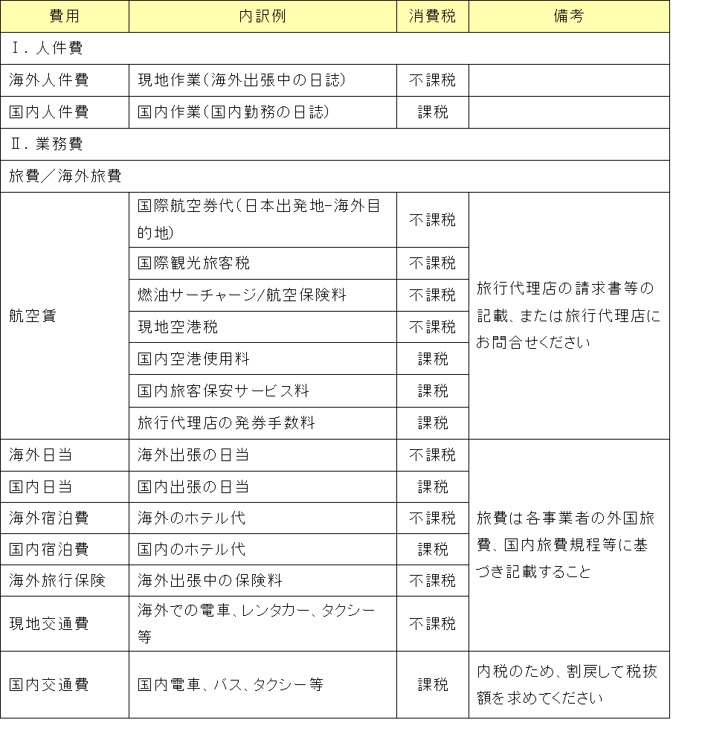

●人件費単価
経済産業省の「委託事業事務処理マニュアル」を参照し、健保等級単価、実績単価、コスト実績単価、受託単価のいずれかを選択の上、設定する。設定した人件費単価設定の根拠資料を見積に添付して提出すること。
〇委託事業事務処理マニュアル(R3.1)
https://www.meti.go.jp/information_2/publicoffer/jimusyori_manual.html

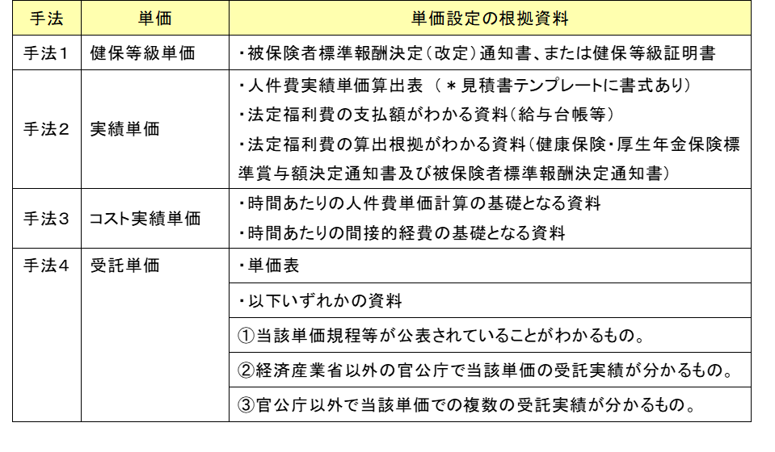

●共同提案者の見積内訳
共同提案の場合、提案者の見積内訳の再委託費として共同提案者の不課税と課税分の合計額を記載すること。なお、提案時は審査のため、共同提案者の見積内訳と根拠資料（人件費、一般管理費率）も提出すること。
◆提案時見積書
見積表紙は提案者 提案者内訳 共同提案者内訳
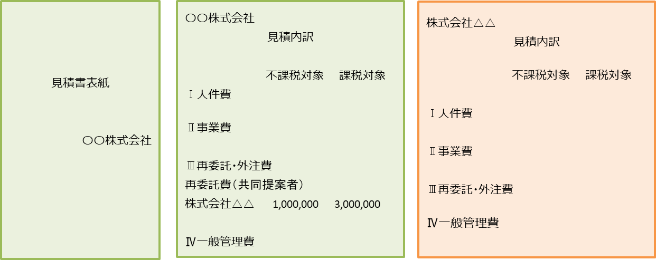

●再委託・外注費の分けについて
再委託費/  外注費 | 定義 | 精算  有/無  ※ | 提案時  見積  内訳 | 提案時  見積  根拠 | 契約時  見積  内訳 | 契約時  見積  根拠
再委託先  （共同提案者含む） | 受託側で取組み方や進め方の検討が必要で、見積内訳が複数項目となっている | 有 | 提出  必要 | 提出  必要 | 不要 | 不要
外注先 | 仕様書の指示に従って成果物が納入でき、見積内訳が単項目となっている | 無 | 提出  必要 | 不要 | 不要 | 不要
※精算有/無とは、
◆精算「有」
支払うべき金額の確定に関する条項などの精算条項がある契約
再委託先から精算証憑類を受領し、検査、額の確定により支払いをする。
事務局に額の確定を適正に行ったことを示す再委託先への確定通知書を提出する。
◆精算「無」
精算「有」以外の契約
仕様書、見積書（選定理由書）、契約書、完了報告書、請求書、領収書等の提出でよい。

●一般管理費率
見積書テンプレートの「【書式】一般管理費率算出表」に、計算の根拠（決算書の損益計算書等）を添付し提出すること。「委託事業事務処理マニュアル」に沿って一般管理費率を算出する。
〇委託事業事務処理マニュアル(R3.1)
https://www.meti.go.jp/information_2/publicoffer/jimusyori_manual.html
※人件費単価の設定で「手法４ 受託単価」を使用する場合、単価に一般管理費が含まれている場合は、一般管理費の計上は不可。

別添1
再委託費率が50%を超える理由書

住 所
名 称
代 表 者 氏 名

1.件名
令和6年度「二国間クレジット取得等のためのインフラ整備調査事業（JCM実現可能性調査）」
・・・・調査名（件名）を記載・・・・

2.本事業における主要な業務（事業全体の企画及び立案並びに根幹に関わる執行管理）の内容

3.再委託・外注先（再々委託先及びそれ以下の委託先を含む）及び契約金額等
再委託名 | 精算の有無 | 契約金額（見込み）（円） | 比率 | 再委託・外注先の選定方法又は理由※ | 業務の内容及び範囲
【例】未定  [外注先] | 有 | 10,000,000 | 20.0% | 相見積もり | ・・・・等の各種データ収集・提供
【例】○○（株）  [再委託先] | 有 | 20,000,000 | 40.0% | 一者選定  理由：〇〇（株）については、・・・を実施出来る唯一の事業者であるため等。 | ・・・・・の設計に係る調査
【例】△△（株）  [再々委託先] | 有 | 2,000,000 | ＿ | ○○ | ・・・・
【例】□□（株）  [外注先] | 無 | 3,000,000 | ＿ | ○○ | ・・・・
※グループ企業（委託事業事務処理マニュアル３ページに記載のグループ企業をいう。）との取引であることのみを選定理由とすることは認められません。
※金額は消費税を含む金額とする。
※再委託・外注先、再々委託先及びそれ以下の委託先の契約金額を含めた情報を記載すること。
※比率は、事業費総額に対する再委託の割合（再々委託先及びそれ以下の委託先は記入不要）
※一者選定の場合は、当該事業者でなければ事業を実施出来ない理由を記載すること。

4.履行体制図
【例】
株式会社○○（提案者）
株式会社○○（提案者）
（再々委託）
（再委託）
（外注）
（外注）
□□株式会社

△△株式会社

○○株式会社

未定

5.再委託・外注（再々委託及びそれ以下の委託を含む）が必要である理由及び選定理由
＜記載例＞
○○調査事業の性格上、・・・・・・・の要素が、事業実施の上では必要不可欠であり、再委託・外注をせざるを得ない。その上、以下のような事業者へそれぞれ必要な内容の再委託・外注をする。また、（２．記載の内容のとおり）については、同社で実施することで事業における主要な業務は、再委託・外注していない。
●●（株）：・・・分野における各種データ収集・分析については、●●（株）の有する・・・・・を活用して実施することが必要不可欠であるため、●●（株）に再委託する。

○○（株）：

△△（株）：

■■（株）：

▲▲（株）：

別添２
情報取扱者名簿及び情報管理体制図

1.情報取扱者名簿
 |  | 氏名 | 会社住所 | 所属部署 | 役職 | 連絡先
情報管理責任者（※1） | A
情報取扱管理者（※2） | B
 | C
業務従事者（※3） | D
 | E
再委託先 | F

（※1）受託事業者としての情報取扱の全ての責任を有する者。必ず明記すること。
（※2）本事業の遂行にあたって主に保護すべき情報を取り扱う者ではないが、本事業の進捗状況などの管理を行うもので、保護すべき情報を取り扱う可能性のある者。
（※3）本事業の遂行にあたって保護すべき情報を取り扱う可能性のある者。
（※4）個人の住所、生年月日等の個人情報については提出することを要しないが、経済産業省担当課室から求められた場合は速やかに提出すること。

2.情報管理体制図
（例）
情報取扱者

【情報管理体制図に記載すべき事項】
・本事業の遂行にあたって保護すべき情報を取り扱う全ての者。（再委託先も含む。）
・本事業の遂行のため最低限必要な範囲で情報取扱者を設定し記載すること。

